1. Utilizing prompt engineering for coding (Ứng dụng kỹ sư câu lệnh trong lập trình)
Kỹ sư câu lệnh (Prompt Engineering) là một lĩnh vực nghiên cứu xuất hiện từ khoảng năm 2020, tập trung vào việc tinh chỉnh và cấu trúc hóa các câu lệnh để đạt được kết quả đáng tin cậy và dễ dự đoán hơn từ các Mô hình Ngôn ngữ Lớn (LLMs). Trong bối cảnh lập trình, khi các tác vụ ngày càng trở nên phức tạp, việc chỉ sử dụng các câu lệnh đơn giản là không đủ để định hướng mô hình.
Các kỹ thuật nâng cao đã được phát triển để giải quyết những thách thức này, bao gồm: cấu trúc hóa câu lệnh phù hợp với khả năng của LLM, cung cấp ngữ cảnh bổ sung, thiết lập ranh giới đầu ra, và dẫn dắt mô hình qua từng bước suy luận logic. Đối với vòng đời phát triển phần mềm (SDLC), kỹ sư câu lệnh đóng vai trò quan trọng trong việc tái cấu trúc mã nguồn (refactoring), tạo ra các bài kiểm thử, và đảm bảo mã được sinh ra tuân thủ nghiêm ngặt các tiêu chuẩn sản xuất của dự án.

2. Enhancing prompts with few-shot examples (Nâng cao câu lệnh với kỹ thuật Few-shot)
Few-shot learning (còn được gọi là học trong ngữ cảnh - in-context learning) là một kỹ thuật mạnh mẽ, trong đó người dùng cung cấp một vài ví dụ mẫu (input-output) ngay bên trong câu lệnh. Bằng cách phân tích mối quan hệ giữa các ví dụ này, mô hình có khả năng tự suy luận ra các mẫu (patterns) và định dạng cần thiết để hoàn thành tác vụ một cách nhất quán.
Một ứng dụng điển hình trong lập trình là việc tái cấu trúc hàng loạt các câu lệnh print() truyền thống thành các thông báo nhật ký (logger) có cấu trúc. Thay vì chỉ ra lệnh "hãy chuyển print thành log", việc cung cấp các ví dụ cụ thể giúp mô hình hiểu được cách trích xuất các thông tin tĩnh và động. Ví dụ, từ câu lệnh print('Warning! Could not load user U-232 data from user_info.csv'), mô hình có thể học cách tách "U-232" và "user_info.csv" ra khỏi chuỗi văn bản chính và đưa vào tham số extra={...} của cấu trúc log.
Cấu trúc của một câu lệnh Few-shot, cung cấp sẵn các cặp Input-Output để mô hình nhận diện mẫu định dạng:
TASK: Refactor the snippet to a log message.
OLD_1: {{{ print('Process started for config.txt with verbose=True') }}}
REFACTORED_1: {{{ logger.info('Processing started', extra={'verbose':
True, file: 'config.txt'}) }}}
OLD_2: {{{ print('Warning! Could not load user U-232 data from user_info.
csv') }}}
REFACTORED_2: {{{ logger.warning('User data failed to load',
extra={'user': 'U-232', 'file': 'user_info.csv'}) }}}
OLD: {{{ print('Error! File not found: passwords.txt') }}}
REFACTORED:

3. Leveraging few-shot learning with ChatGPT (Tận dụng học Few-shot với ChatGPT)
Khi sử dụng ChatGPT, nếu bộ khung 5S cơ bản không mang lại kết quả như ý, kỹ thuật Few-shot có thể được áp dụng bằng cách sử dụng các biến được đánh chỉ số (indexed variables) như {{{ OLD_i }}} và {{{ REFACTORED_i }}}. Việc đặt tên biến có tính gợi nhớ giúp mô hình hiểu rõ mối quan hệ giữa đầu vào và đầu ra.
Nếu không có ví dụ (Zero-shot), khi yêu cầu ChatGPT chuyển đổi câu lệnh print('Error! File not found: passwords.txt'), mô hình thường trả về một kết quả rất cơ bản như logging.error("File not found: passwords.txt") mà không sử dụng đối tượng logger hay tách biến số. Tuy nhiên, khi được bổ sung các ví dụ Few-shot minh họa cách tách biến vào từ khóa extra, ChatGPT đã xuất ra kết quả chuẩn xác và chuyên nghiệp hơn: logger.error('File not found', extra={'file': 'passwords.txt'}).
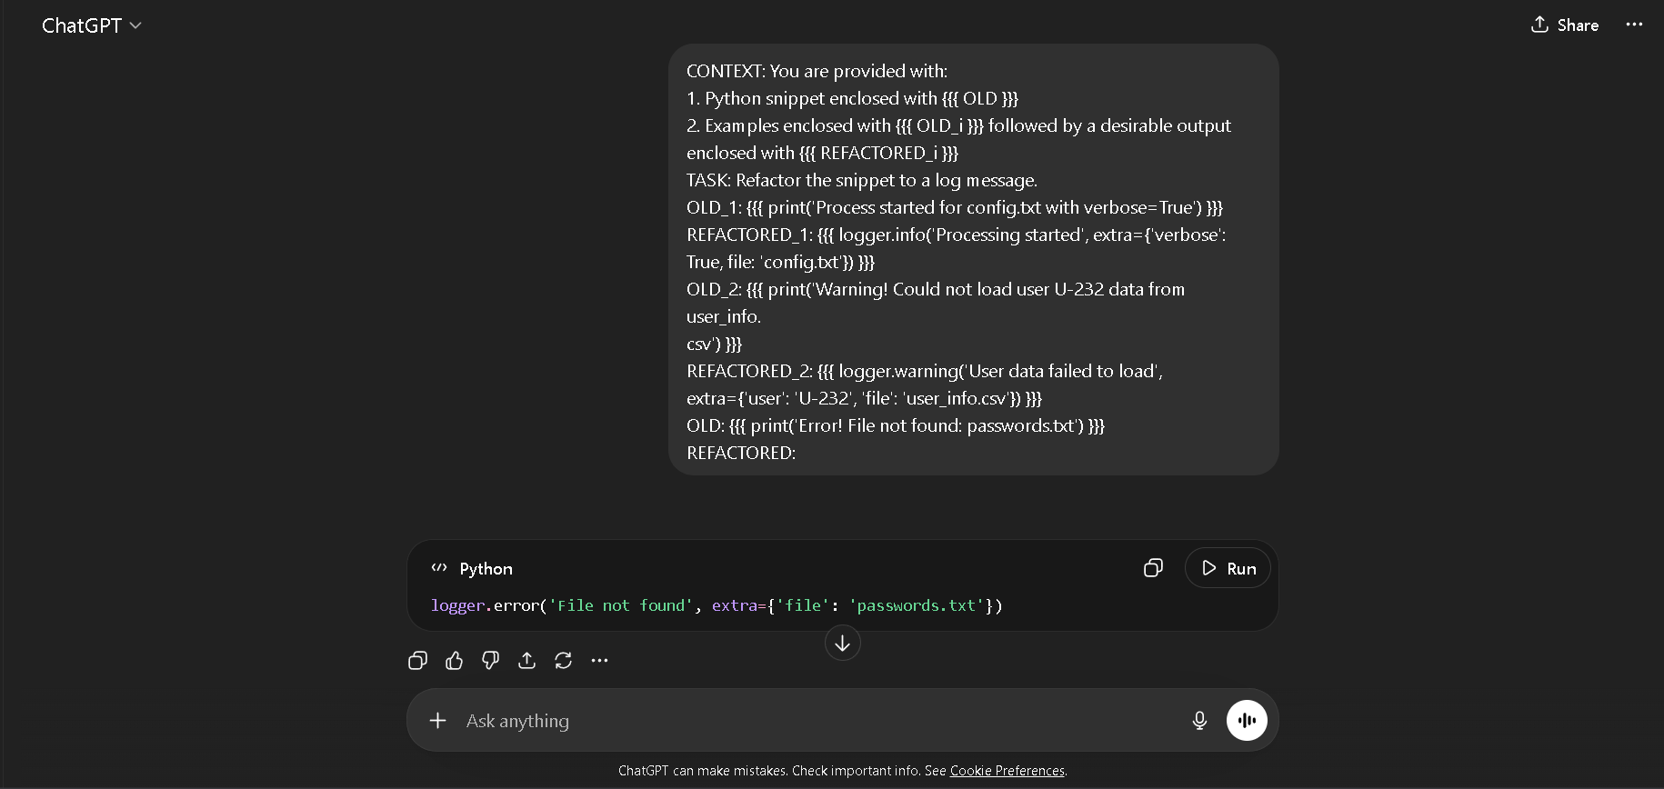Hình ảnh minh họa khả năng học hỏi từ ví dụ (In-context learning) của mô hình. Thay vì chỉ thực hiện việc chuyển đổi cơ bản, ChatGPT đã nhận diện được mẫu logic từ các ví dụ OLD_i và REFACTORED_i trước đó. Kết quả là với yêu cầu mới, AI đã tự động bóc tách tên tệp passwords.txt từ chuỗi thông báo lỗi ban đầu để đưa vào tham số extra={'file': 'passwords.txt'} một cách chính xác, giúp tạo ra cấu trúc nhật ký (logger) chuyên nghiệp và dễ quản lý hơn.

4. Working with few-shot learning for OpenAI API (Làm việc với học Few-shot qua OpenAI API)
Đối với các tác vụ quy mô lớn cần tự động hóa, kỹ thuật Few-shot có thể được triển khai thông qua mã lập trình (programmatically) bằng OpenAI API. Quá trình này được thực hiện bằng cách định nghĩa các biến chứa ví dụ, sau đó sử dụng vòng lặp for trong Python để linh hoạt lắp ghép các khối INPUT_i và OUTPUT_i vào chuỗi câu lệnh người dùng (user prompt).
Thực nghiệm cho thấy, khi API được cung cấp hai ví dụ về cách triển khai hàm toán học (như tính diện tích và trung bình cộng) chỉ dựa trên chữ ký hàm (function signature) mà không có bất kỳ văn bản giải thích nào, nó sẽ học được quy tắc ngầm này. Do đó, khi yêu cầu triển khai hàm print_fibonacci_sequence, API trả về mã nguồn Python thuần túy một cách hoàn hảo, hoàn toàn loại bỏ các câu chào hỏi hay giải thích dư thừa. Đây là cơ sở để xây dựng các pipeline tự động hóa (CI/CD) trong thực tế.
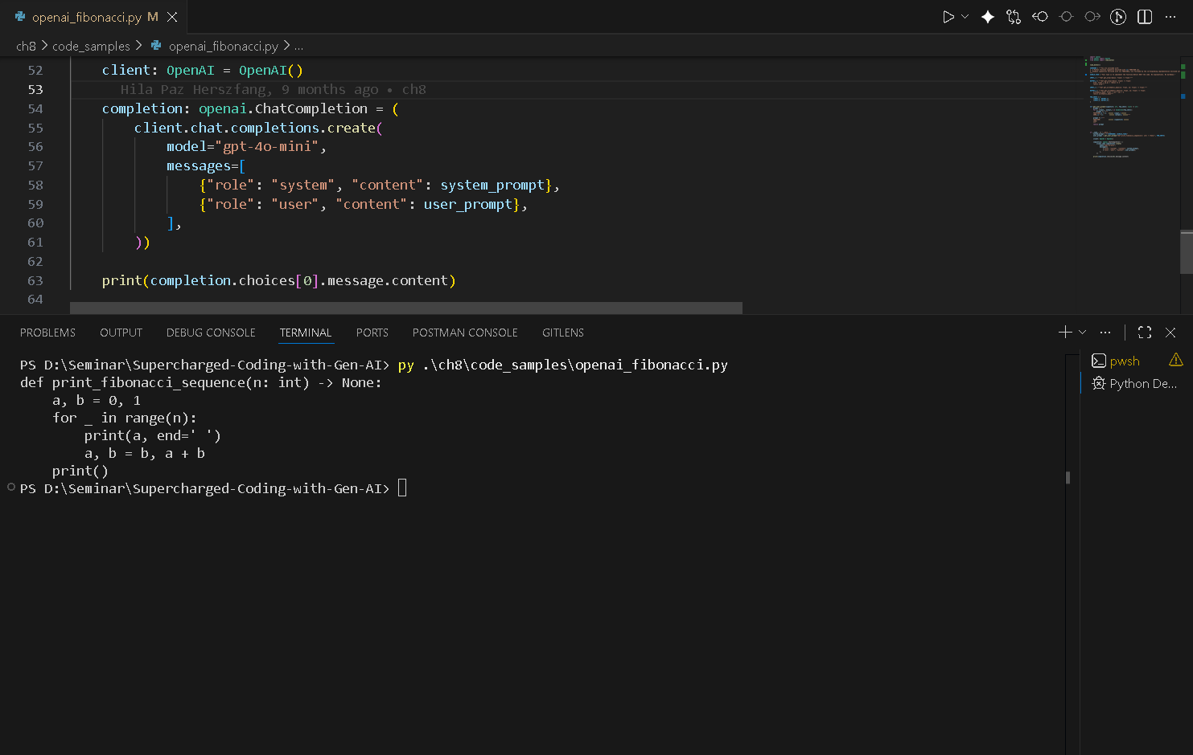OpenAI API sinh ra mã nguồn thuần túy không chứa văn bản giải thích nhờ việc tuân thủ nghiêm ngặt định dạng từ các ví dụ Few-shot

5. Crafting a style guide for GitHub Copilot (Xây dựng bộ quy tắc định dạng cho GitHub Copilot)
GitHub Copilot hoạt động như một trợ lý cá nhân, liên tục dự đoán và thích nghi với phong cách lập trình đang hiển thị trong các tệp tin được mở. Nếu mã nguồn hiện tại không có chú thích kiểu dữ liệu (type hints) và sử dụng định dạng chữ ký hàm một dòng, Copilot sẽ tiếp tục sinh ra các đoạn mã theo phong cách kém tối ưu đó.
Tuy nhiên, bằng cách tạo một tệp tin chuyên biệt (ví dụ: style_guide.py) chứa các đoạn mã mẫu đã được định dạng chuẩn mực (sử dụng type hints, thụt lề rõ ràng), hệ thống sẽ ngầm lấy đó làm ngữ cảnh (context). Từ đó, Copilot đóng vai trò như một "bộ định dạng mã thế hệ mới" (next-generation code formatter) mang tính chủ động (proactive). Nghĩa là, nó tự động áp dụng các quy tắc định dạng này vào quá trình gợi ý mã mà không cần người dùng phải liên tục viết các chỉ thị nhắc nhở.
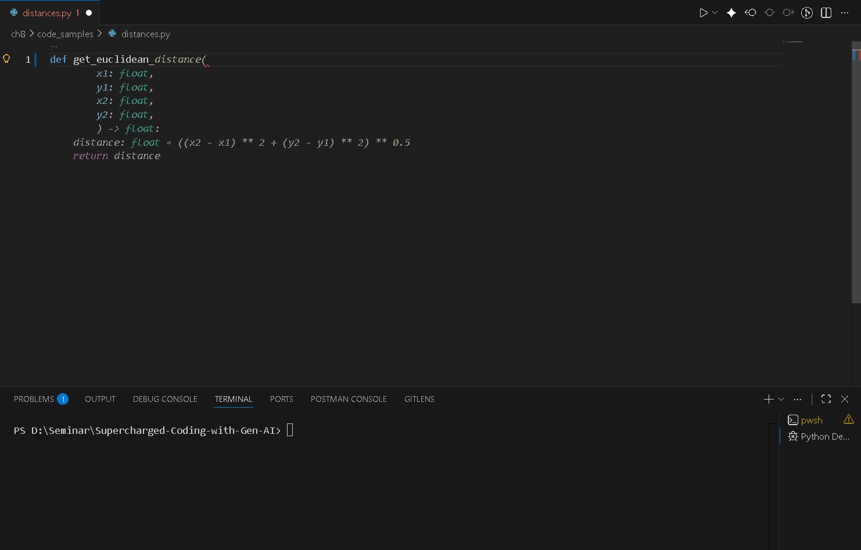Bằng phương pháp "cho xem, không cần giải thích" (show, don't tell), Copilot tự động kế thừa và duy trì phong cách lập trình chuẩn mực từ tệp tin tham chiếu.

6. Introducing more prompt engineering techniques (Giới thiệu các kỹ thuật kỹ sư câu lệnh khác)
Bên cạnh Few-shot, thực tiễn kỹ nghệ phần mềm còn ứng dụng nhiều chiến lược Kỹ sư câu lệnh khác để xử lý các bài toán phức tạp, đặc biệt là khi gỡ lỗi (debugging) ở quy mô lớn:
- Iterative prompting (Câu lệnh lặp): Đưa mô hình vào một vòng lặp phản hồi. Nếu mã do AI sinh ra bị lỗi biên dịch, hệ thống sẽ tự động bắt lấy thông báo lỗi (traceback) và gửi lại vào câu lệnh để mô hình tự sửa chữa cho đến khi mã có thể chạy thành công.
- Template-based prompting (Câu lệnh dựa trên khuôn mẫu): Ép buộc mô hình xuất dữ liệu theo một cấu trúc điền khuyết cố định (ví dụ: "Mã này cần sửa vì lỗi { LOẠI LỖI }. Mã đã sửa là { MÃ MỚI }"). Điều này đảm bảo tính nhất quán cao khi trích xuất dữ liệu.
- Chain-of-thought (Chuỗi suy luận - CoT): Dẫn dắt mô hình đi qua từng bước tư duy logic trước khi đưa ra câu trả lời cuối cùng. Trong lập trình, kỹ thuật này thể hiện ở việc định nghĩa cấu trúc hàm cấp cao trước (ví dụ: viết lần lượt các lệnh validate_syntax(), validate_compilation()), sau đó mới để GenAI tự động điền các chi tiết triển khai cấp thấp vào bên trong từng hàm.
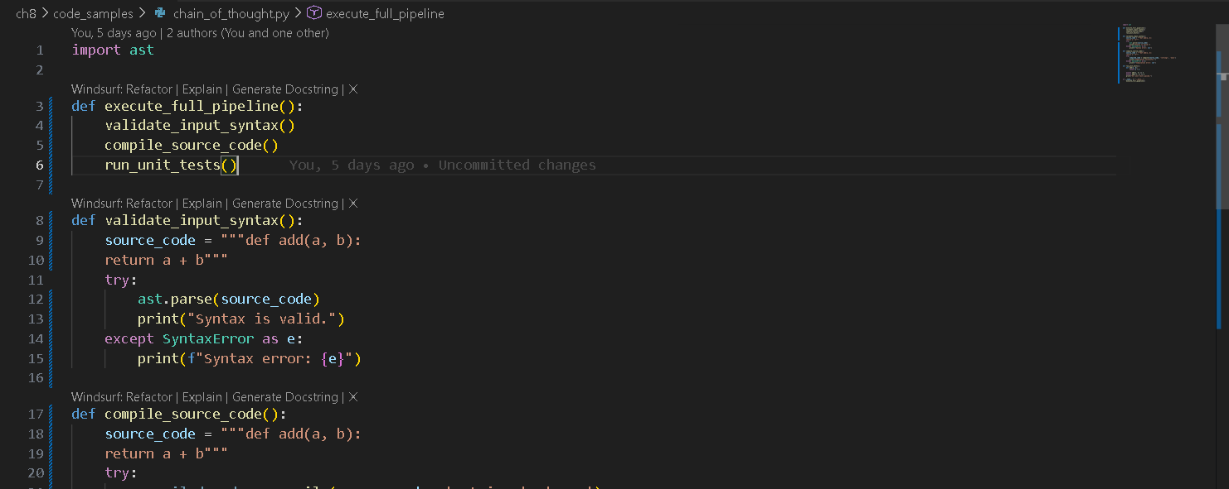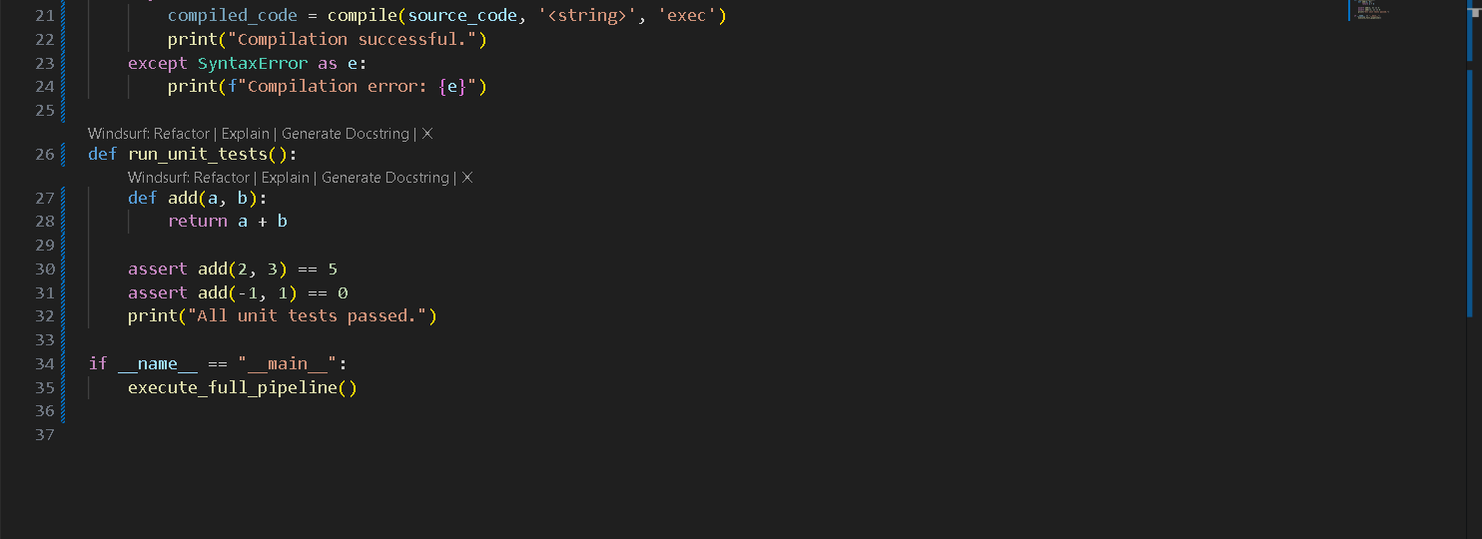Kỹ thuật Chain-of-thought giúp phân tách luồng tư duy, cho phép AI giải quyết bài toán phức tạp bằng cách chia nhỏ thành các hàm kiểm duyệt tuần tự.

